

# Математика и нейрообразование: стимулирование умственной активности дошкольников

*Сочнева Кристина Анатольевна воспитатель первой квалификационной категории СОШ п.Сосновка*

## Нейрообразовательные технологии

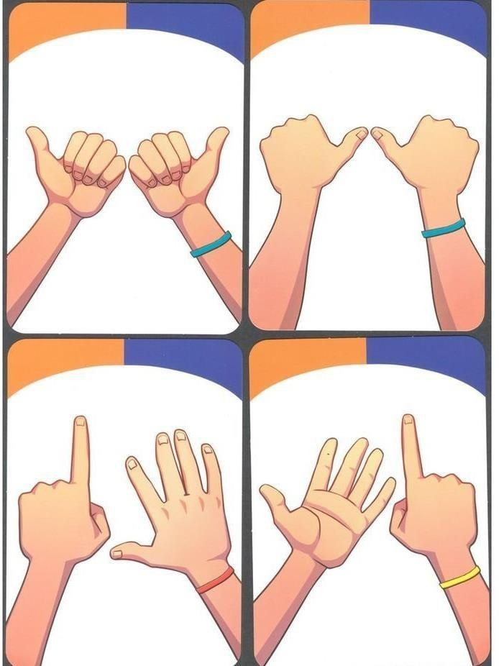

основаны на межполушарном взаимодействии

Развитие межполушарного взаимодействия связано с:

* Согласованностью движений рук;
* Согласованностью движений глаз;
* Согласованностью движений языка.

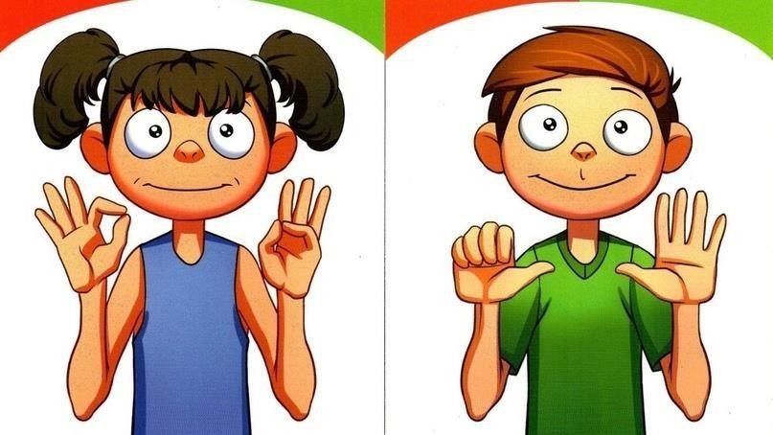

## Формирование пространственных

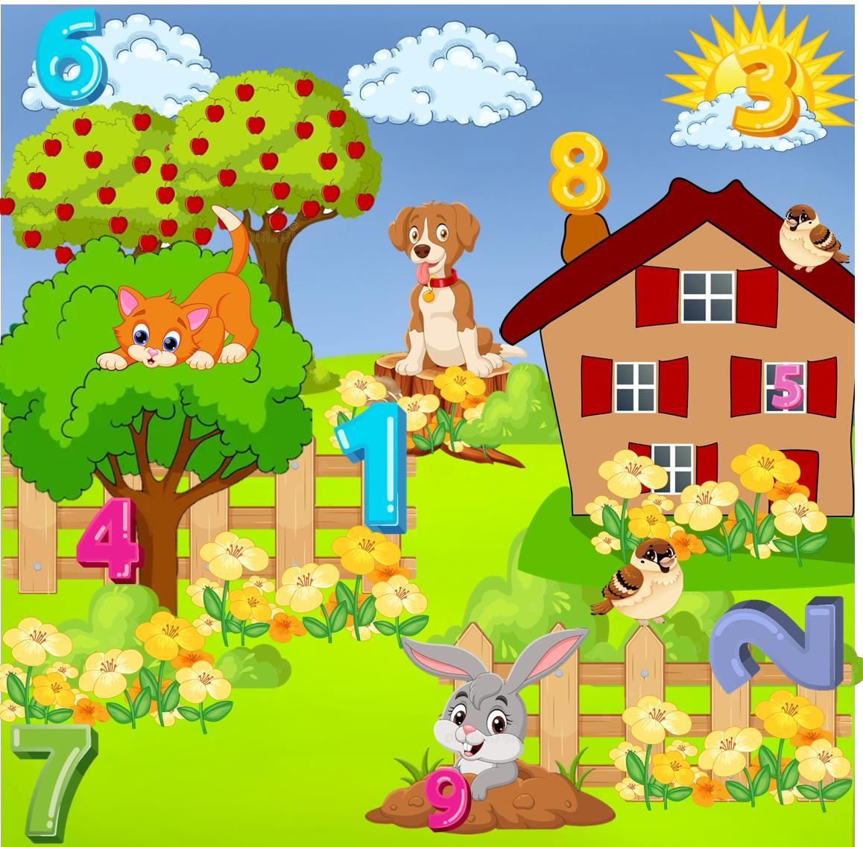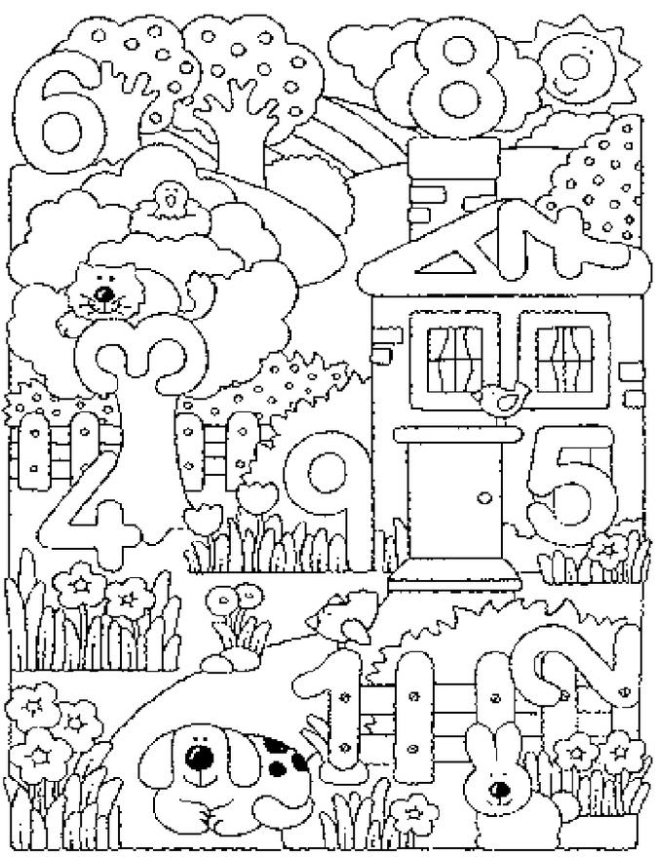

представлений

## Формирование пространственных

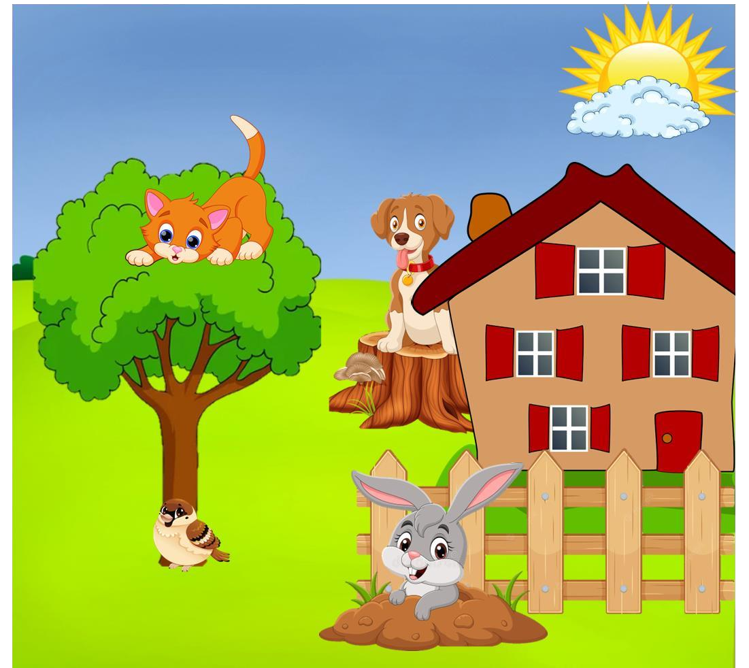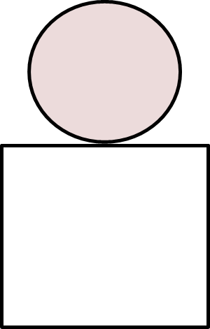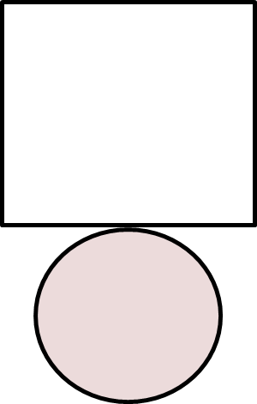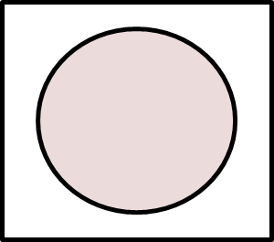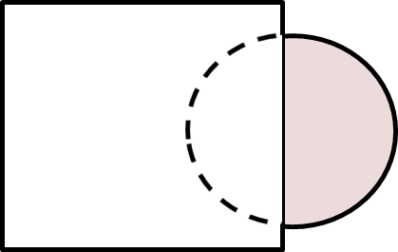

представлений

## Симметричные рисунки 2-мя руками

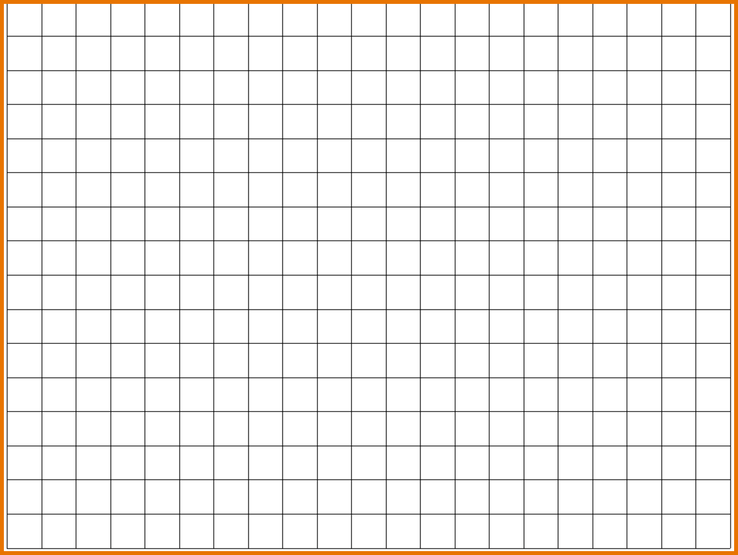

Симметричные рисунки 2-мя руками

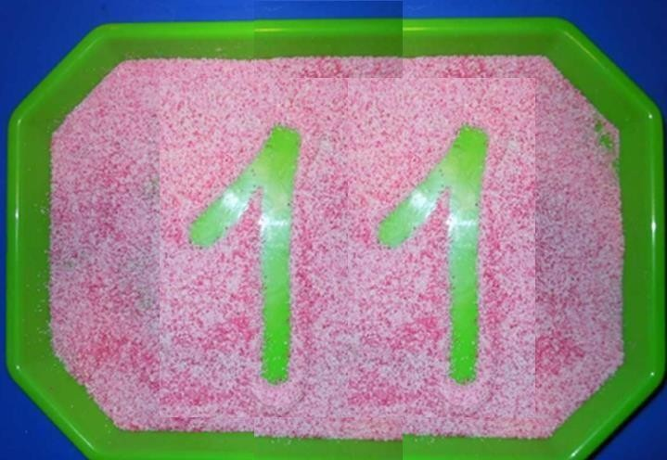**Оборудование:** тазик (разнос, тарелка и т.д.); манная крупа (соль, песок), клеёнка.

**Ход работы:** высыпать манку в разнос (можно на каждого ребенка в тарелочке), предложить детям порисовать двумя руками геометрические фигуры (цифры) на манке.

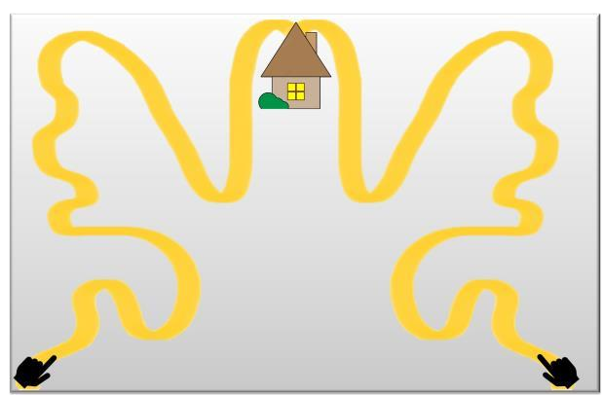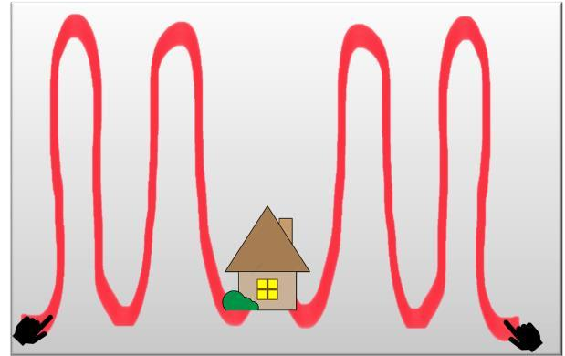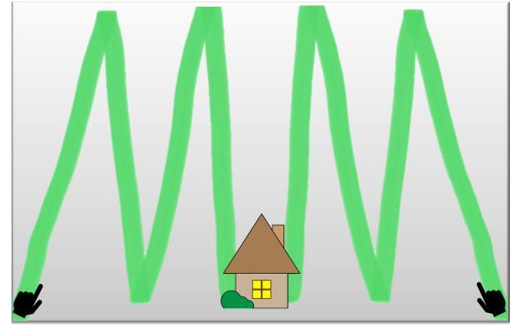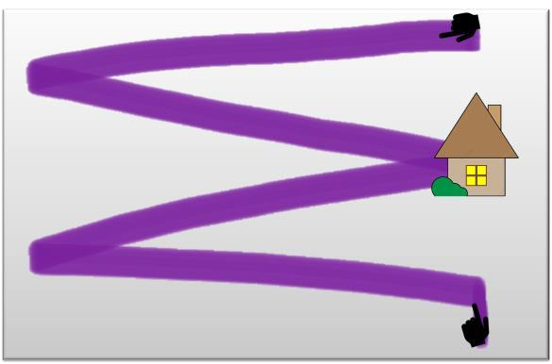

## Узоры 2-мя руками

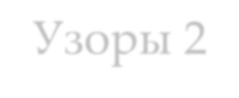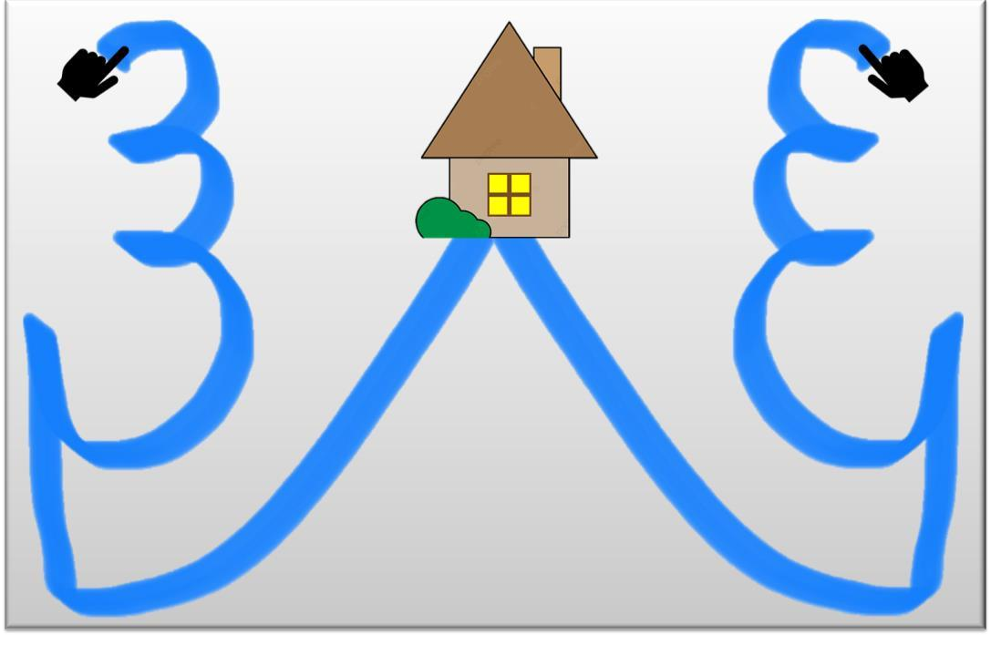

**Оборудование:** напечатанные узоры

(пути для мышки) (в комплекте прилагаются), крышки (камушки, пуговицы и т.д.)

**Ход работы:** положить узоры перед детьми, раздать пластиковые крышки, предложить детям двумя руками проложить путь мышки до домика.

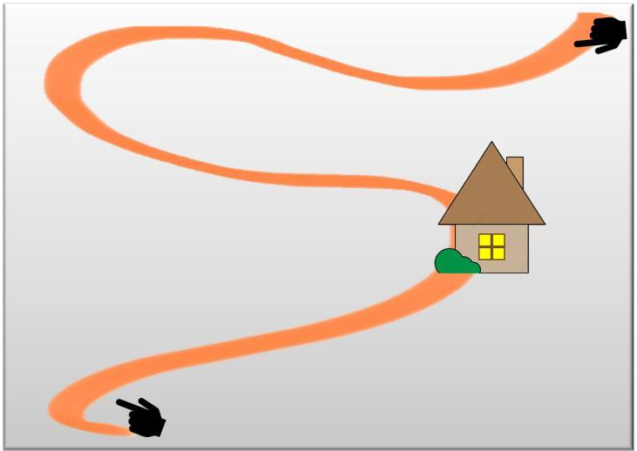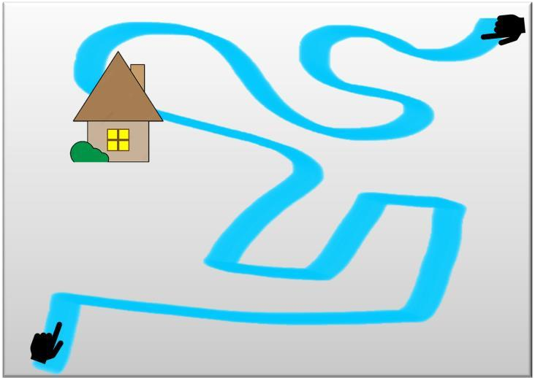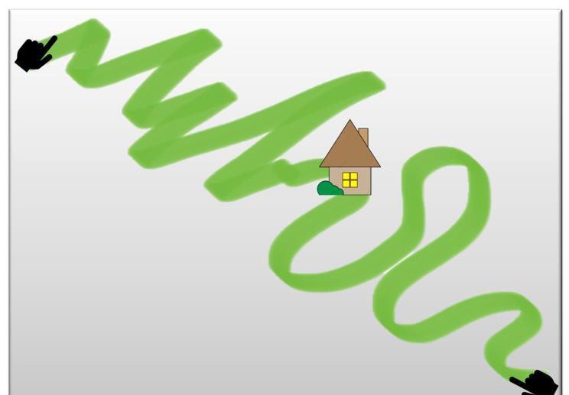



Узоры 2-мя руками

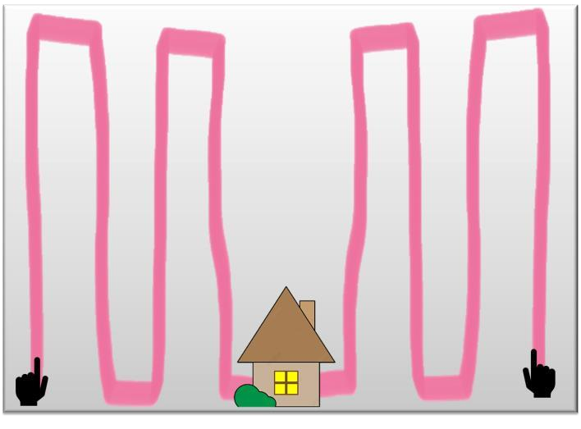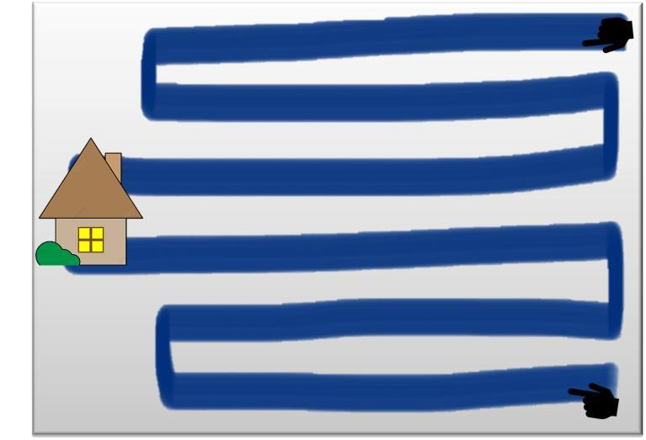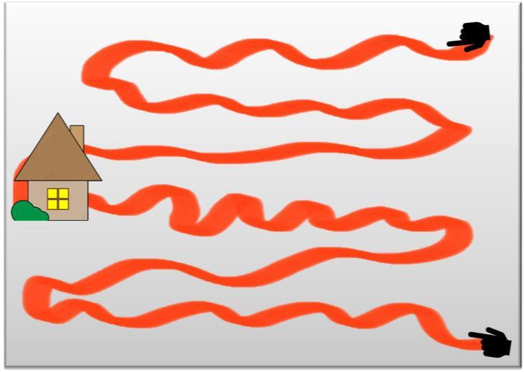

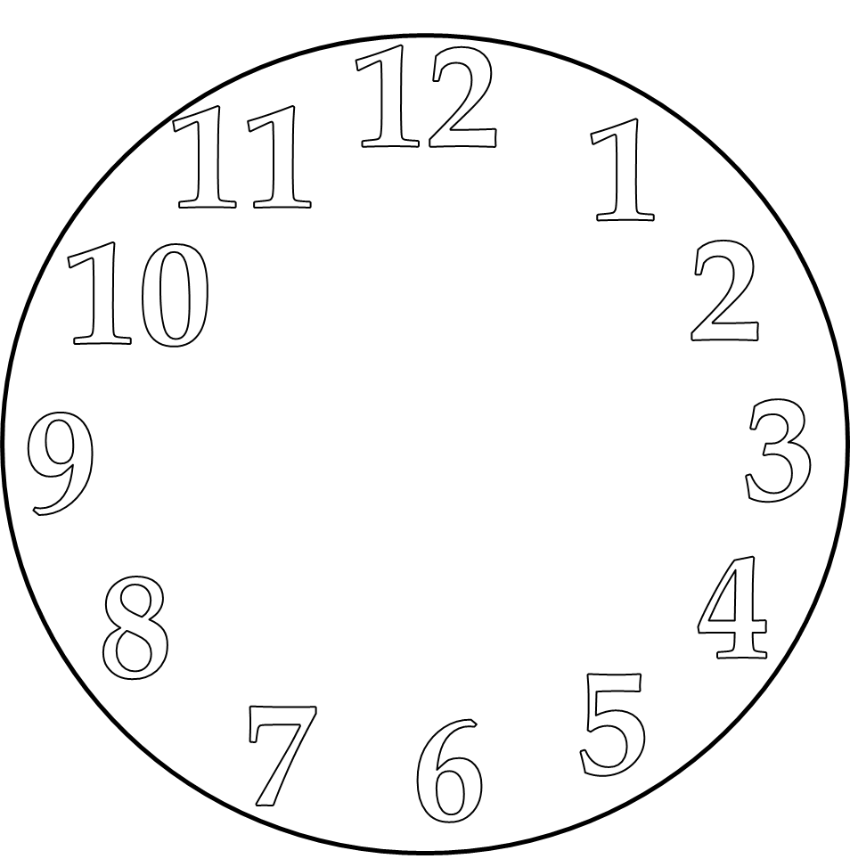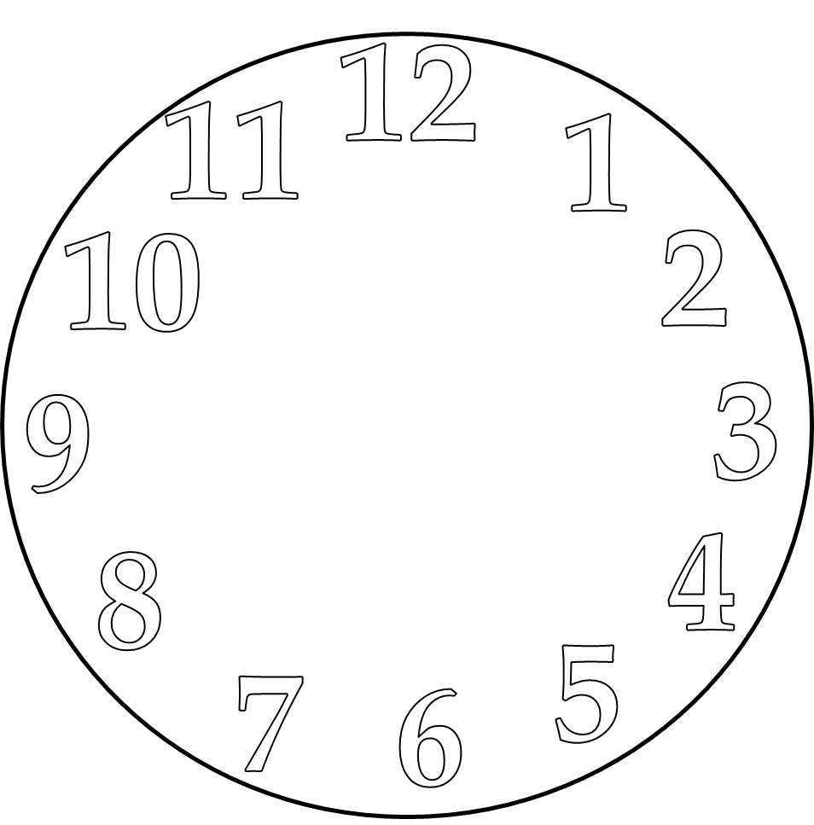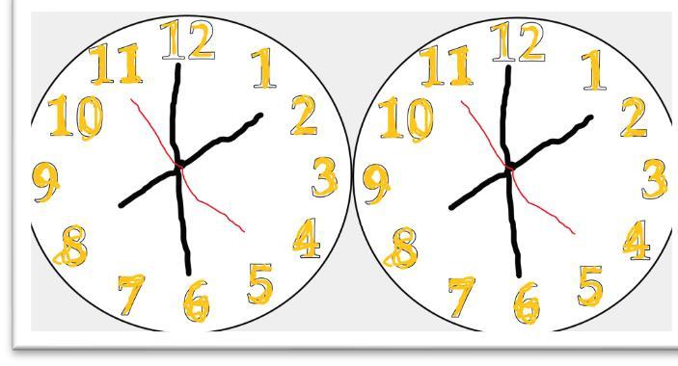

Задания 2-мя руками



Поиск цветов (фигур) 2-мя руками

|  |  |  |
| --- | --- | --- |
| **Оборудование:** | цветные | квадраты |
| (геометрические | фигуры, | цифры), |

или блоки Дьенеша.

**Ход работы:** перед каждым ребенком выкладываются цветные квадраты (геометрические фигуры, цифры), педагог предлагает детям показать фиолетовый цвет двумя руками, красный круг двумя руками, желтый тонкий (длинный) прямоугольник двумя руками.



# Последовательность 2-мя руками

**Оборудование:** крышки разных цветов по

2 штуки, шарики помещающиеся в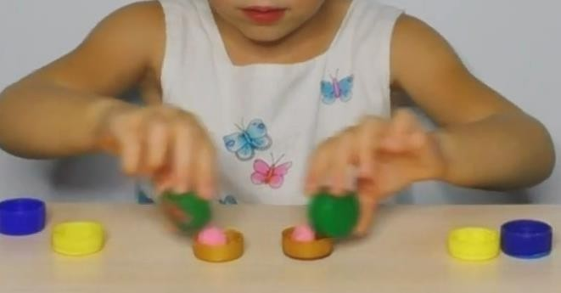 крышки

**Ход работы:** перед каждым ребенком выкладываются цветные крышки в одинаковой последовательности. Ребенок крышкой перекладывает шарик в другую крышку.

***Игра №1*** *«Угадай цвет». Помести шарики в крышки того же цвета, одновременно используя обе руки.*

***Игра №2*** *«Реши задачку». Положи в крышки количество шариков, соответствующее ответу в задаче.*



# Пальчиковый твистер

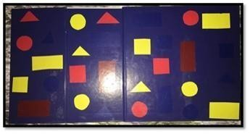

**Автор: Михайлова Любовь Викторовна.**

**Оборудование:** поле твистера для пальцев, стрелка.

**Ход работы:** дети видят перед собой игровое поле. Ведущий вращает стрелку и сообщает, что она указывает, например:

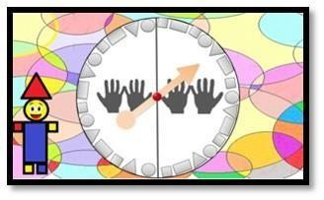«Положите указательные пальцы на зеленый круг». Затем дети одновременно кладут свои пальцы на соответствующее место на поле, используя обе руки

***Усложнение****: «указательный палец правой руки на красный круг – средний палец на левой руке на желтый прямоугольник»*



# Собери пирамидку



**Оборудование:** детские пирамидки -

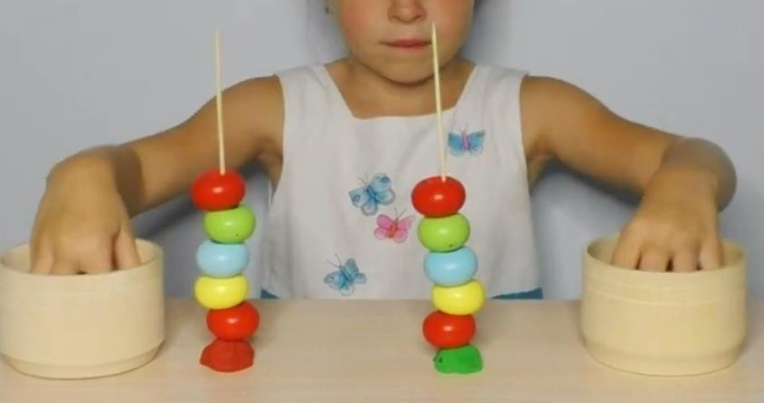2 штуки на каждого ребенка.

**Ход работы:** детям предлагается собрать две пирамидки одновременно, используя обе руки, и при этом следуя последовательности цветов.

***Альтернативная конструкция,*** *заменяющая пирамидку, включает в себя шпажку, воткнутую в пластилин, а также бусы и пуговицы, которые нанизываются на эти шпажки.*

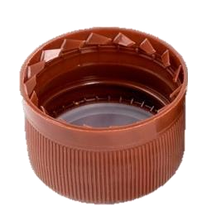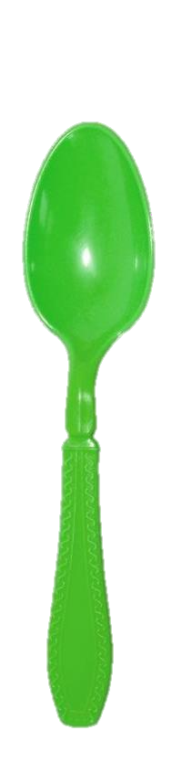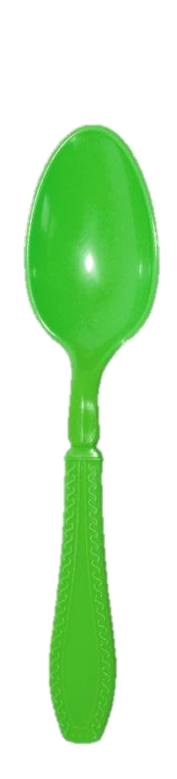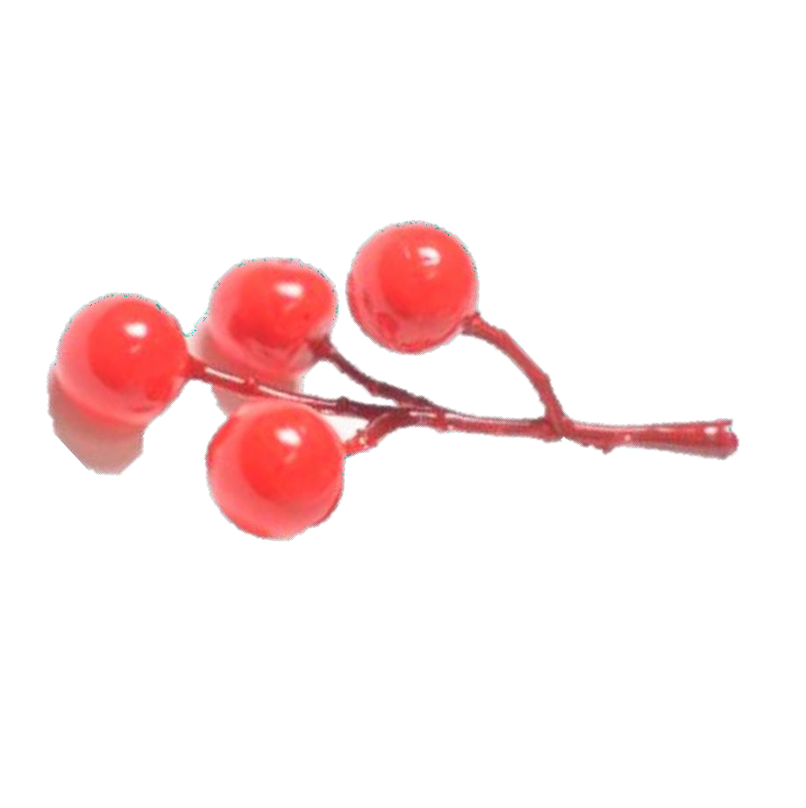

# Состав числа

**Оборудование:** веточка с круглыми ягодками (искусственными) (только четное количество), крышки в соответствии с количеством ягод, пластмассовые ложки

**Ход работы**: детям показывается ветка с ягодами, на которой находится определенное число ягод. Затем предлагается оторвать ягоды от ветки и выставить их рядом друг с другом в равном количестве. После этого дети берут пластмассовые ложки и используют их, чтобы переложить ягоды в равное количество крышек, стоящих перед ними.

***Игра №2.*** *«Счет прямой и обратный»*

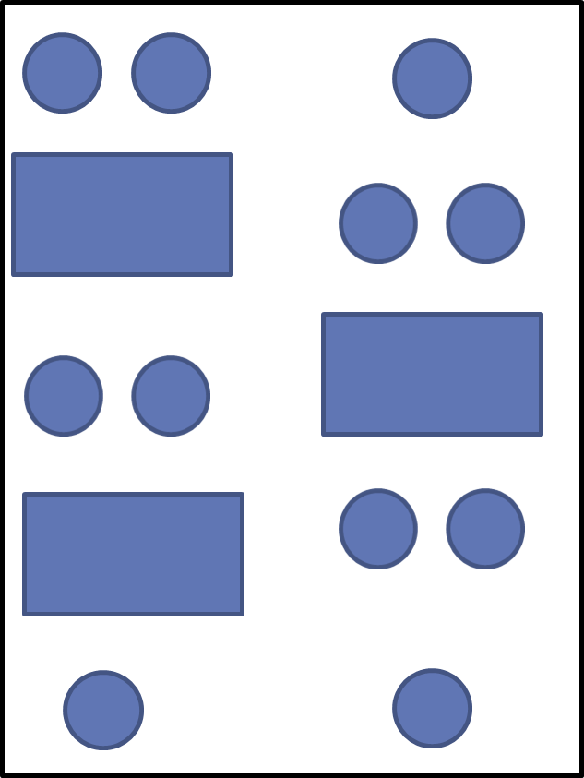

# Согласование действий

**Оборудование:** поле с изображением действий обеих рук.

**Ход работы:** детям предлагается устанавливать руки в соответствии с изображенными действиями.

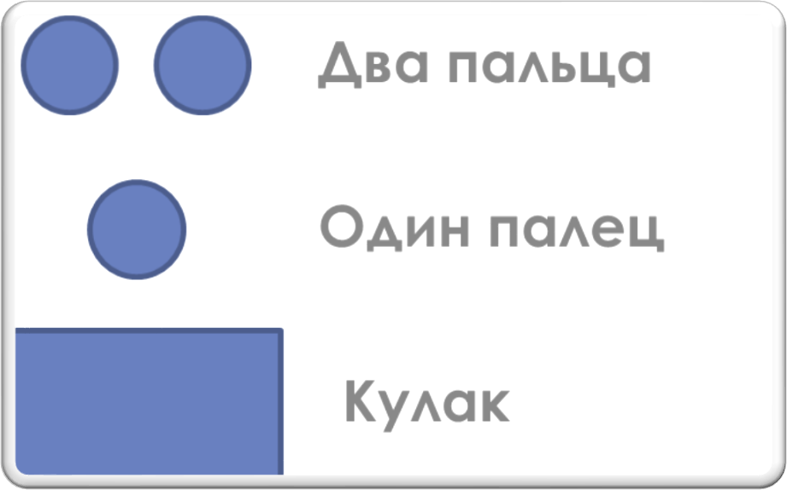



**Оборудование:** знаки «больше»,



Сравнение смежных чисел

«меньше», «равно», счетные палочки.

**Ход работы:** перед детьми лежит знак «больше», «меньше» или «равно», ребенок двумя руками одновременно выкладывает палочки в соответствии с предложенным знаком.

